# 数据结构与算法（基础数据结构-链表）

1.如何设计一个括号匹配的功能？比如给你一串括号让你判断是否符合我们的括号原则，如下所示：

[(){()}{}]符合

{}[]{[][[]

[][]{[](})

{}[}}{}}]]] 不符合

栈

2.如何设计一个浏览器的前进和后退功能？

两个栈

什么是栈？

1.如何理解栈

比如我们在放盘子的时候都是从下往上一个个放，拿的时候是从上往下一个个的取，不能从中间抽，这种其实就是一个典型的栈型数据结构。后进先出即Last In First Out （LIFO）。

2.栈如何实现

其实它是一个限定仅在表尾进行插入和删除操作的线性表。这一端被称为栈顶，相对地，把另一端称为栈底。向一个栈插入新元素又称作进栈、入栈或压栈，它是把新元素放到栈顶元素的上面，使之成为新的栈顶元素；从一个栈删除元素又称作出栈或退栈，它是把栈顶元素删除掉，使其相邻的元素成为新的栈顶元素。

栈其实就是一个特殊的链表或者数组。

既然栈也是一个线性表，那么我们肯定会想到数组和链表，而且栈还有这么多限制，那为什么我们还要使用这个数据结构呢？不如直接使用数组和链表来的更直接么？数组和链表暴露太多的接口，实现上更灵活了，有些技术理解不到位的人员就可能出错。所以在某些特定场景下最好是选择栈这个数据结构。

3.栈的分类

（1）基于数组的栈——以数组为底层数据结构时，通常以数组头为栈底，数组头到数组尾为栈顶的生长方向

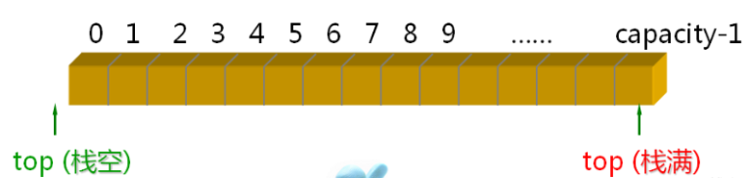

（2）基于单链表的栈——以链表为底层的数据结构时，以链表头为栈顶，便于节点的插入与删除，压栈产生的新节点将一直出现在链表的头部

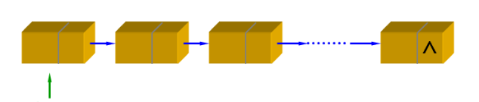

最大的区别就是扩容，链表天然支持动态扩容。没有上限，会栈溢出。